АЛДАНСКИЙ РАЙОННЫЙ  СОВЕТ ДЕПУТАТОВ  РЕСПУБЛИКИ САХА (ЯКУТИЯ)  III СОЗЫВА | 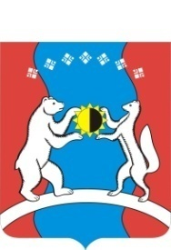 | САХА ӨРӨСПҮҮБҮЛҮКЭТЭ  АЛДАН ОРОЙУОНУН  ДЬОКУТААТТАРЫН  СЭБИЭТЭ

V-сессия

г. Алдан 13 марта 2014 г.

РЕШЕНИЕ № 5-4

Об отчете о работе контрольно-счетного комитета
муниципального образования «Алданский район» за 2013 год

На основании Положения о контрольном органе муниципального образования «Алданский район», утвержденного решением Алданского районного Совета от 07.10.2011г. № 27-2 Алданский районный Совет депутатов

решил:

1. Принять к сведению отчет о работе контрольно-счетного комитета муниципального образования «Алданский район» за 2013 год.

Председатель Алданского районного Совета депутатов РС(Я): С.А. Тимофеев

Глава МО «Алданский район»: С.Н. Поздняков

